EXCURSIONS A RESERVER POUR L’ENSEMBLE DU GROUPE
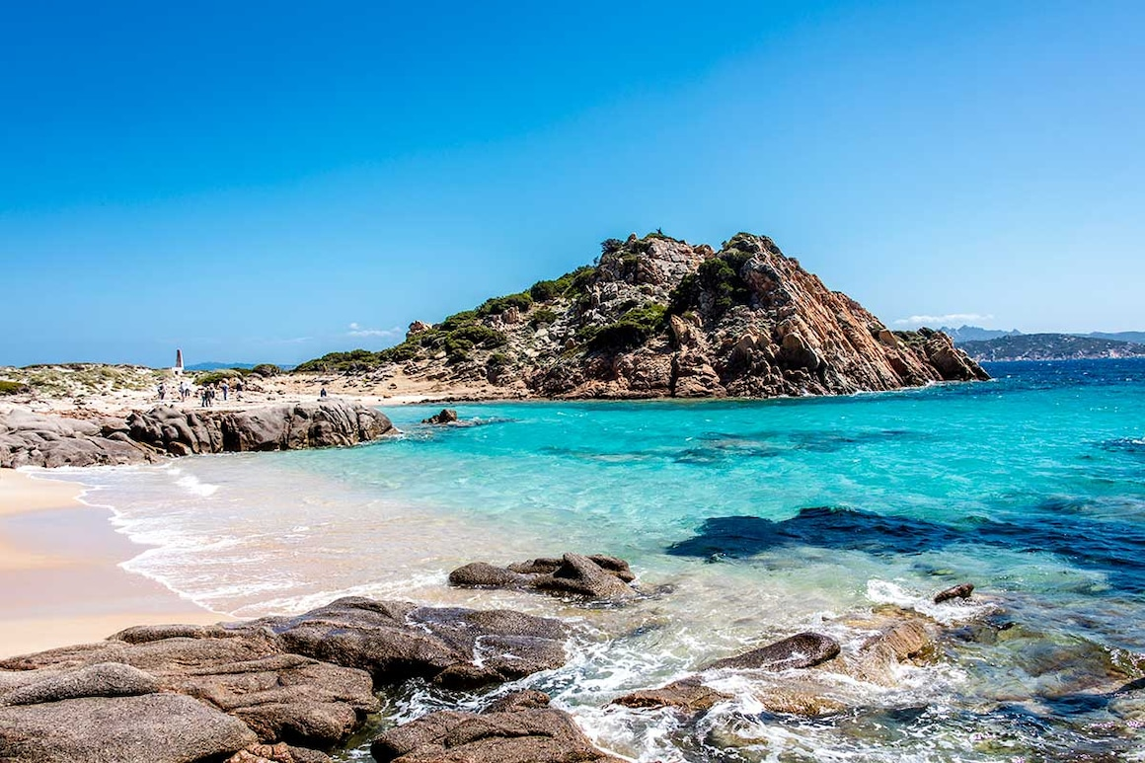
Les EXCURSIONS
CLUB LOOKEA SPORTING SARDINIA - 2026

L'équipe Lookéa vous proposera sur place un programme complet d’excursions.

VILLAGES DE LA BARONIA > 1/2 journée (mardi - mercredi) – durée : 4 heures

Départ de l’hôtel à la découverte des villages et des côtes de la Baronia, région caractérisée par de longs littoraux sablonneux, de bas récifs granitiques, de fraîches pinèdes et d’étangs riches par leur faune. Arrivée à Posada, visite du centre historique dominé du Château de la Fève, forteresse du fameux village médiéval. Continuation et passage en bus pour San Giovanni, où on pourra admirer la petite église du même nom en face à la mer et la Tour côtière espagnole. Nous irons ensuite à la rencontre d’un petit village édifié par des pêcheurs : Santa Lucia avec son port et sa tour de défense contre les invasions barbares. Au retour, arrêt dans un atelier de céramique à conduction familière, l’un des plus intéressant et original spécialiste de l’artisanat Sarde.

COSTA SMERALDA > 1/2 journée (samedi – mercredi) – durée : 5 heures

Départ vers la Costa Smeralda, on visitera le charmant village de Porto Cervo « capitale » de la Costa Smeralda, réputé par sa très jolie petite place, « La Piazzetta », ses ruelles, ses cafés et ses prestigieuses boutiques. Continuation vers Baia Sardinia, ravissante localité donnant sur une des plus merveilleuses baies des cotes de la Gallura, temps libre.

SARDAIGNE AUTHENTIQUE > 1 journée (jeudi – dimanche) – durée : 10 heures

Voyage au cœur de la Sardaigne « la Barbagia », la région la plus conservatrice et la plus authentique de l’Île. Arrivée à Nuoro, la capitale historique de cette région. La ville, siège administratif de la Province, est également importante pour avoir été le berceau de nombreuses et célèbres personnalités : politiciens, artistes, sculpteurs et écrivains, dont le prix Nobel de littérature en 1926 décerné à la jeune écrivaine Grazia Deledda. À Nuoro, on va visiter le Musée Ethnographique de la vie et des traditions populaires sardes, le plus riche et le plus représentatif de la Sardaigne. Continuation en bus vers le village d’Orgosolo, pays symbole de la Barbagia et miroir de la réalité sociale agro-pastorale, situé dans le « Supramonte », vaste territoire caractérisé par des forêts centenaires de chênes verts utilisées comme pâturage. Déjeuner typique dans une ferme, l’occasion de déguster les plats traditionnels des bergers dans un décor naturel de fête et d’hospitalité. Visite du centre-ville avec ses fameuses peintures appelées «Murales», fresques de style populaire, messages de revendication, d’événements sociaux politiques, mais aussi messages dans le cadre de la vie quotidienne de cette petite communauté. Retour à l’hôtel en fin d’après-midi.
Déjeuner inclus (hors boissons).

ILE DE LA MADDALENA > 1 journée (lundi) – durée : 10 heures

Départ pour La Maddalena face à son archipel : l’une des merveilles de la Méditerranée, avec ses criques turquoise entouré d’un splendide et sauvage maquis, tellement belles que pour être protégé, cet archipel est référencé Parc National Italien. Renommée aussi pour l’école de la Marina Italienne et pour la beauté de sa vieille ville connue sous le nom du « Petit Paris de Sardaigne ».
Embarquement en ferry vers La Maddalena, la plus grande de l’archipel, et arrivée après 20 minutes de traversée. Visite et promenade dans la charmante localité qui porte le nom de l'île. Cette petite cité du XVIIIème siècle, « s'enroule » autour de son port avec des ruelles et petites places caractéristiques, toujours animées. Déjeuner. Dans l’après-midi, très beau circuit par la splendide route panoramique qui, sur les hauteurs, fait le tour de l'île, face aux iles connues pour les magnifiques plages, les côtes intactes, les variations chromatiques des couleurs et la limpidité extraordinaires qui créent ici un merveilleux décor marin. On pourra admirer et photographier des endroits magnifiques ! Embarquement sur le ferry à destination de Palau. Retour à l'hôtel en fin d'après-midi.
Déjeuner inclus (hors boissons).

DECOUVERTE DE LA GALLURA > 1 journée (jeudi) – durée : 10 heures

Traversée des plus beaux paysages de l'arrière-pays sarde et découverte de la Gallura, région du nord est aux paysages de montagnes et forêts de chêne- liège, et aux beaux panoramas caractérisés par les rochers granitiques, bizarrement érodés, vrai symbole géologique et paysager de ce territoire. Arrêt à Tempio Pausania, visite de sa gare, exemple intéressant du style liberty du début XXème siècle de chemin de fer et de son centre historique réalisé entièrement en granit, qui le rend en même temps austère et élégant : la Cathédrale de Saint-Pierre, les oratoires de Sainte Croix et le Rosaire. Déjeuner typique. Dans l’après-midi, continuation pour Calangianus, important centre d’extraction et de transformation du liège avec la plus importante industrie italienne suivi de la visite du musée du liège pour la découverte des différentes étapes de la fabrication du liège. Retour à l’hôtel en fin d’après –midi. Déjeuner inclus (hors boissons).

BONIFACIO (Corse) > 1 journée (mercredi) – durée : 10 heures

Départ matinal vers Santa Teresa di Gallura, embarquement en ferry et après une heure de navigation arrivée à Bonifacio, splendide ville du moyen âge située sur une falaise calcaire au Sud de la Corse. Promenade guidée au port et possibilité (avec un supplément) d’effectuer une mini croisière pour découvrir et apprécier la côte, la vieille ville perchée sur les falaises et la fameuse grotte du « Sdragonato ». Retour au port et montée sur la vieille ville pour la visite, avec ses 2 kilomètres des remparts, les typiques ruelles en style génoise, le cimetière marin. Déjeuner libre et temps libre pour le shopping. Fin de la journée, embarquement en ferry et retour à l’hôtel
Déjeuner libre.

TARIFS NETS PAR PERSONNE | PRIVATIF  BASE 24-45 | PRIVATIF  BASE 46-51 | NON EXCLUSIF  Min 10
VILLAGES DE LA BARONIA | 65 EUR | 40 EUR | 40 EUR
COSTA SMERALDA | 78 EUR | 49 EUR | 49 EUR
SARDAIGNE AUTHENTIQUE | 125 EUR | 85 EUR | 85 EUR
ILE DE LA MADDALENA | 139 EUR | 99 EUR | 99 EUR
DECOUVERTE DE LA GALLURA | 116 EUR | 76 EUR | 76 EUR
BONIFACIO | - | 149 EUR | 149 EUR

Programmes et prix par personne donnés à titre indicatif et susceptibles de modification.
Supplément boissons = 12 eur/pax (boissons : 0,5L d’eau+ 0,25L vin + café)

Attention, peu de différence avec les tarifs publics.

